



**基于Bank Marketing数据集的分类算法应用**

作者姓名 张开顺

作者学号 21851187

指导教师 贝毅君

学科专业 软件工程

所在学院 软件学院

提交日期 二〇一九年〇一月

目录

1 实验目的 3

2 数据描述 3

3 数据预览 4

4 预处理方法 6

5 模型建立 7

5.1 对数几率回归模型 7

5.2 决策树模型 7

5.3 AdaBoost算法 9

5.4 其他算法 10

6 模型评估 10

7 结果可视化 11

## 1 实验目的

对数据进行分类是机器学习中常见的任务，分类的方式有有监督和无监督的。本实验将使用机器学习中常用的有监督的分类方法对Bank Marketing数据集进行分类。学习分类算法的基本原理，使用Python编写算法实现，掌握sklearn等库的使用方法。

## 2 数据描述

该数据集一共包含4个文件，如表1-1。

**表1-1**

|  |  |
| --- | --- |
| **文件名** | **文件说明** |
| bank-additional-full.csv | 包含41188个样例，每个样例20个特征 |
| bank-additional.csv | 10% 的 bank-additional-full.csv |
| bank-full.csv | bank-addition-full.csv的旧版本 |
| bank.csv | bank-additional.csv的旧版本 |

本实验主要使用bank-additional-full.csv文件来作为数据集。该文件中，每一个样例都有20个特征，特征列表如表1-2。

**表1-2**

|  |  |
| --- | --- |
| **特征** | **特征描述** |
| age | 年龄，数值型 |
| job | 工作，类别型，取值有：  'admin.', 'blue-collar', 'entrepreneur', 'housemaid', 'management', 'retired', 'self-employed', 'services', 'student', 'technician', 'unemployed', 'unknown' |
| marital | 婚姻状况，类别型，取值有:  'divorced', 'married', 'single', 'unknown' |
| education | 教育程度，类别型，取值有：  'basic.4y','basic.6y','basic.9y','high.school','illiterate'，  'professional.course', 'university.degree', 'unknown' |
| default | 信用状况，类别型，取值有：'no', 'yes', 'unknown' |
| housing | 是否有房贷，类别型，取值有：'no', 'yes', 'unknown' |
| loan | 是否有个人贷款，类别型，取值有：'no', 'yes', 'unknown' |
| contact | 交流类型，类别型，取值有：'cellular', 'telephone' |
| month | 月份，类别型，取值有：'jan', 'feb', 'mar', ..., 'nov', 'dec' |
| day_of_week | 星期中的哪一天，类别型，取值有：'mon', 'tue', 'wed', 'thu', 'fri' |
| duration | 时间间隔(s)，数值型 |
| campaign | 这次活动联系的次数，数值型 |
| pdays | 距上次活动联系后持续的天数，数值型 |
| previous | 活动之前联系的次数，数值型 |
| poutcome | 上次活动的结果，类别型，取值有：'failure', 'nonexistent', 'success' |
| emp.var.rate | 就业变动率，数值型 |
| cons.price.idx | 消费者物价指数，数值型 |
| cons.conf.idx | 消费者自信指数，数值型 |
| euribor3m | euribor 3个月的费率，数值型 |
| nr.employed | 雇员的数量，数值型 |
| y | 客户是否订购，类别型，取值有1，0 |

## 3 数据预览

当拿到一份数据的时候，我们可以通过一些方式简单地看一下数据，比如：

1. 查看数据的头几个数据，使用head(n)方法。

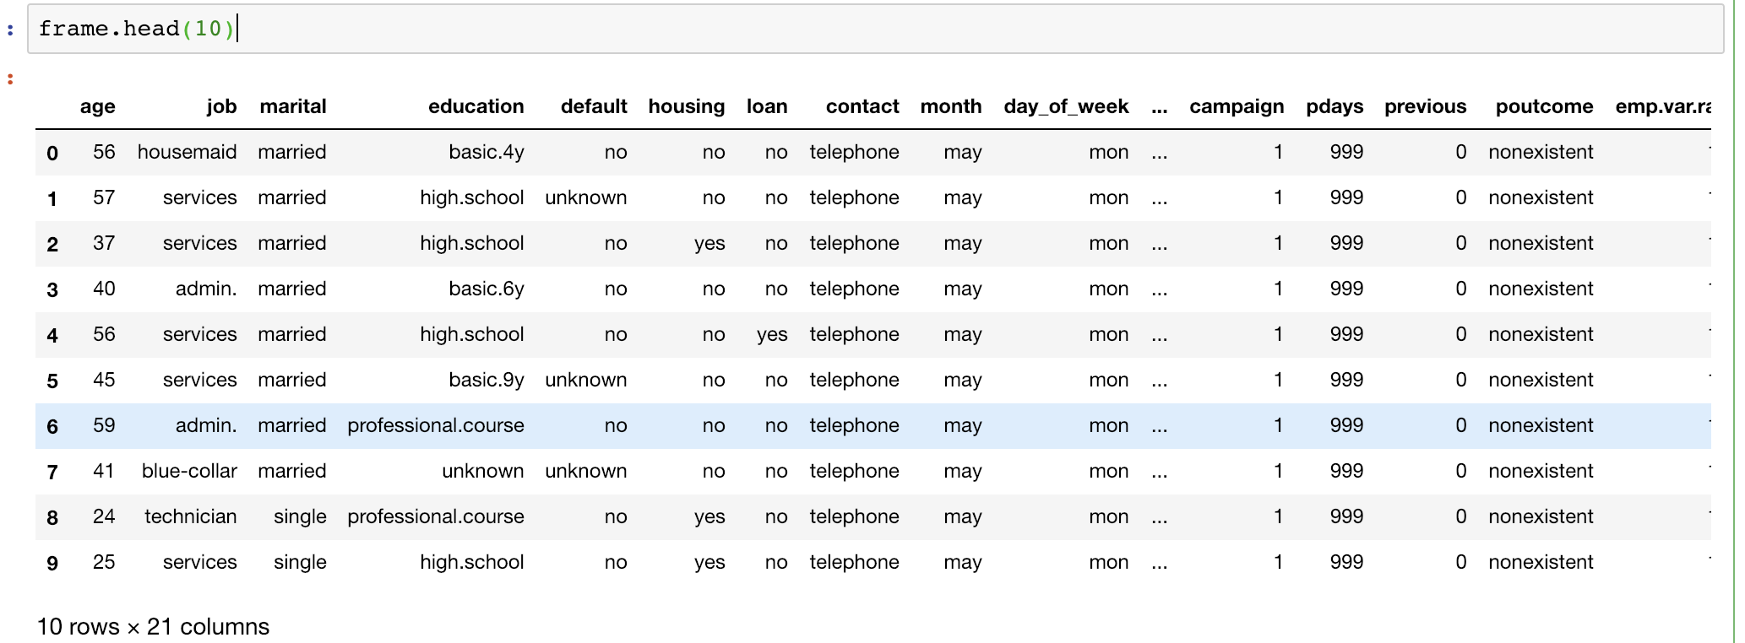

1. 随机查看几条数据，使用sample(n)方法。

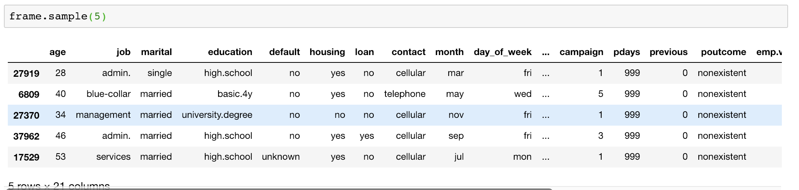

1. 查看有关数据的一些信息,使用info()方法。

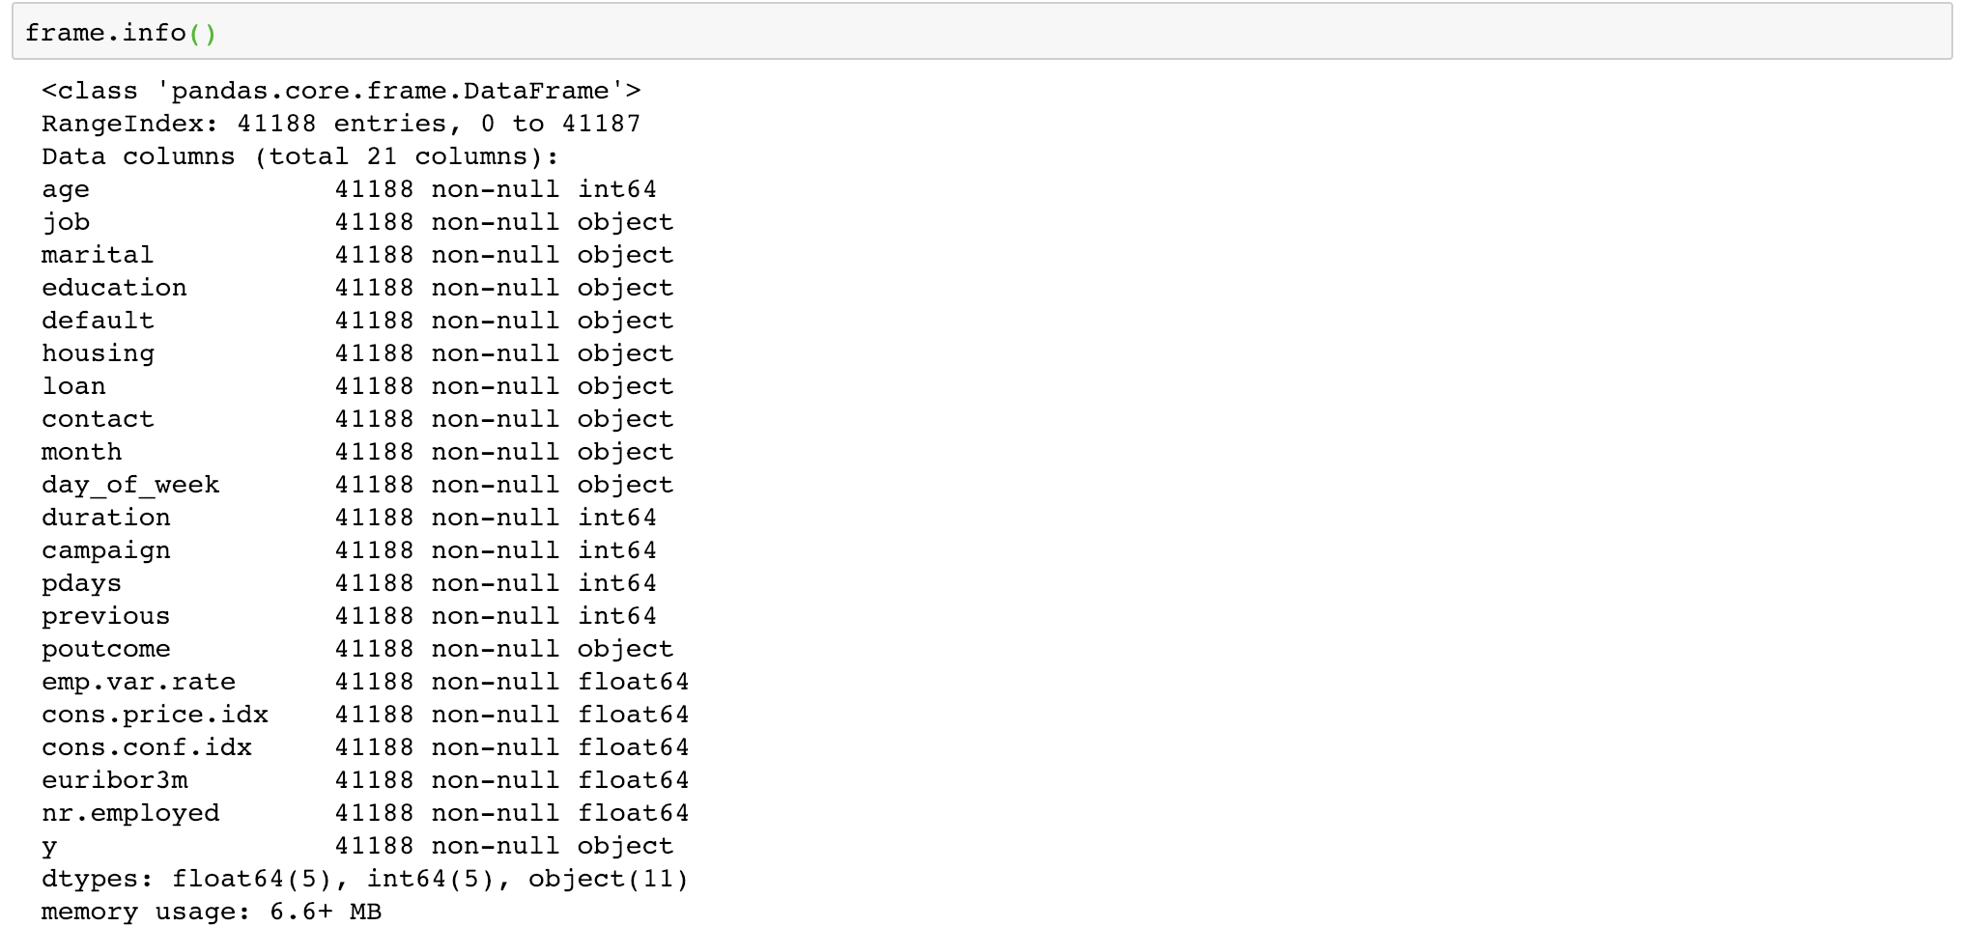

这里显示了共有多少行，多少列的数据。以及每一列的数据类型，还有使用多少内存。

1. 查看数值特征的相关信息，使用describe()方法。

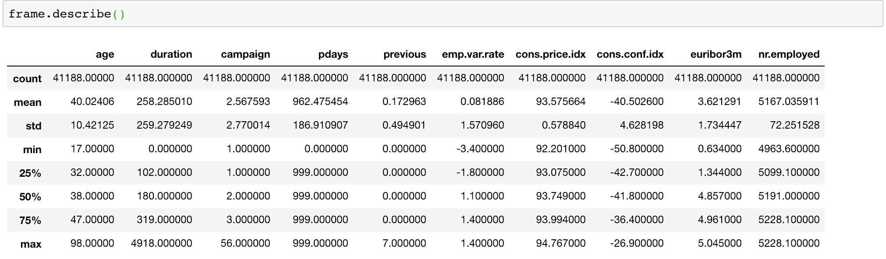

这里面包含了数值类特征的相关信息，主要是进行一些统计，包括个数，均值，标准差，最大值，最小值，分位数。

1. 根据数据缺失值的情况，查看数据缺失值的相关统计。

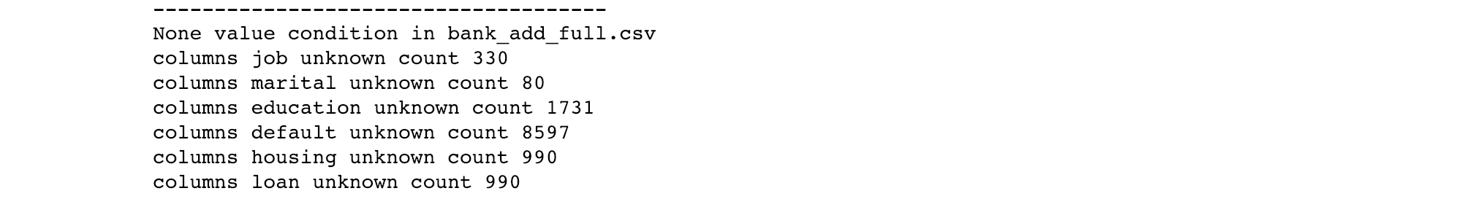

1. 查看预测y值的分布状况：

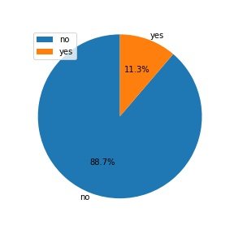

## 4 预处理方法

对数据简单查看之后，对于该数据集，我们知道其特征即有数值型的，也有类别型的。

对于数值型的特征，我们采取对列归一化的做法，使得数据的均值为0，标准差为1。

而对类别属性，有两种情况。

1. 无缺失值。使用one-hot Encoding的方式。
2. 有缺失值。对于缺失值少于500的数据直接删除；缺失值数量大于500的特征，将该特征作为目标特征用随机森林算法预测其类别。

其中有一个年龄的特征，预处理的方法是先将其划分分组，然后再归一化。

对于正负样本不均衡的的情况，我们采用smote算法对正样本进行过采样，使得正负样本比较均衡。具体方法为：对于每一个正例样本，在正例样本空间中用欧几里德距离算k个离其最短的正例样本，然后使用下列公式生成一个新的样本。

$$\begin{aligned}x_{new}=x_{old}+random()*\left(x_{k}-x_{old}\right)\#\left(1-1\right)\end{aligned}$$

## 5 模型建立

### 5.1 对数几率回归模型

对于一个样例，我们要算的是其为正样本的概率，为负样本的概率。计算公式如下：

$$\begin{aligned}p\left(y=1 | x\right)=\frac{e^{w^{T}x+b}}{1+e^{w^{T}x+b}} \#\left(1-2\right)\end{aligned}$$

$$\begin{aligned}p\left(y=0 | x\right)=\frac{1}{1+e^{w^{T}x+b}}\#\left(1-3\right)\end{aligned}$$

我们可以使用极大似然估计来求解值

似然函数为：

$$\prod_{i=1}^{N}{{p(y=1|x_{i})}^{y_{i}}}*{p(y=0|x_{i})}^{{1-y}_{i}}$$

对数似然函数为:

$$\begin{aligned}L\left(w\right)=\sum_{i=1}^{N}{\left[ y_{i}*\log\left(\frac{p\left(y=1 | x_{i}\right)}{1-p\left(y=1 | x_{i}\right)}\right)+\log\left(1-p\left(y=1 | x_{i}\right)\right) \right]}\#\left(1-3\right)\end{aligned}$$

将公式1-2代入1-3。用梯度下降法或者拟牛顿法，求解w，对于未知数据集，只要代入式1-2或者式1-3就可以算出对应的概率。

### 5.2 决策树模型

决策树是一种树型结构的判别树，其根据信息增益，信息增益比或者基尼指数来选择划分属性，以属性的值来作为边(离散值)或者满足某种判别条件(连续值)以此来建立决策树，对于预测数据只需要按照对应属性和属性的值来遍历这棵树，直到达到叶子节点，然后将叶子节点的类别做预测类别。

本实验使用信息增益的方法来选择属性，信息增益的算法如下：

|  |
| --- |
| 输入：训练数据集D和特征A  输出：特征A对训练数据集的信息增益g(D,A)   1. 计算数据集D的经验熵H(D) 2. 根据特征A对数据集D的经验条件熵H(D|A) 3. 计算信息增益 |

决策树的生成方法使用ID3算法，算法的流程如下：

|  |
| --- |
| 输入：训练数据集D，特征集A，阀值epsilon  输出：决策树T   1. 若D中所有的实例属于同一类 $C_{k}$,则将类作为该节点的类标记 2. 计算A中的各个特征对D的信息增益，选择信息增益最大的特征 $A_{g}$ 和划分的属性值value 3. 如果的信息增益小于阈值epsilon。则置T为单节点树，并将D中的实例数最大的类 $C_{k}$,作为该节点的类标记，返回T 4. 否则对根据value的值(分别为小于等于和大于value)划分为两个非空的集合 $D_{i}$，将 $D_{i}$ 中实例数最大的类作为标记，构建子节点，由该结点及其子节点构成树T，返回T 5. 对于第个子节点，以 $D_{i}$ 为训练集，以 $A$ 为特征集，递归调用(1) - (4),得到子树 $T_{i}$,返回T |

对于算法中value的选择采用二分的方法，即对于属性A,先对其值进行排序，然后计算候选值，候选值为 $\frac{\left(A\left[i\right]+A\left[i+1\right]\right)}{2}$,候选值即为value。

### 5.3 AdaBoost算法

输入：训练数据集 $T=\left\{\left(x_{1},y_{1}\right),\left(x_{2},y_{2}\right),…,\left(x_{N},y_{N}\right)\right\},$ 其中 $x_{i}∈χ⊆R^{n}$, $y_{i}∈γ=\{-1, 1\}$；弱学习算法；

输出：最终的分类器 $G(x)$

1. 初始化训练数据的权值分布
$$D_{1}=\left(w_{l1},w_{l2},…,w_{lN}\right),w_{li}=\frac{1}{N} ,i=1,2,…,N$$

2. 对于m = 1, 2 ,…, M
3. 使用具有权值分布 $D_{m}$ 的训练数据集学习，得到基本分类器
$$G_{m}\left(x\right):χ→\{-1,1\}$$

4. 计算 $G_{m}\left(x\right)$ 在训练数据集上的分类误差率
$$e_{m}=\sum_{i=1}^{N}{P(G_{m}\left(x\right)≠y_{i})}=\sum_{i=1}^{N}{w_{mi}I(G_{m}(x_{i})≠y_{i})}$$

5. 计算 $G_{m}(x)$ 的系数
$$α_{m}=\frac{1}{2}log\frac{1-e_{m}}{e_{m}}$$

6. 更新训练数据集的权值分布

$$D_{m+1}=(w_{m+1,1},w_{m+1,2},…,w_{m+1,N})$$

$w_{m+1,i}=\frac{w_{mi}}{Z_{m}}exp⁡(-α_{m}y_{i}G_{m}(x_{i}))$

其中 $Z_{m}$ 是一个规范化因子

$$Z_{m}=\sum_{i=1}^{N}{w_{mi}exp⁡(-α_{m}y_{i}G_{m}(x_{i}))}$$

它使得 $D_{m+1}$ 成为一个概率分布。

1. 构建基本分类的线性组合

$$f\left(x\right)=\sum_{m=1}^{M}{α_{m}G_{m}(x)}$$

最终的分类器为

$$G\left(x\right)=sign\left(f\left(x\right)\right)=sign(\sum_{m=1}^{M}{α_{m}G_{m}(x)})$$

### 5.4 其他算法

sklearn，keras和xgboost中有大量的算法可以用于分类，在本实验中，也使用了这些库中的一些算法。具体如下表：

|  |  |
| --- | --- |
| 库名称 | 算法名称 |
| sklearn | 随机森林 |
| sklearn | 最近邻 |
| sklearn | 支持向量机 |
| keras | 神经网络 |
| xgboost | xgboost |

## 6 模型评估

在本实验中使用的评估方法是留出法，留出法直接将数据集D划分为两个互斥的集合，一个作为训练集S，一个作为测试集T，即 $D=S∪T,S∩T=∅$,在S上训练出模型之后，用T来评估其测试误差，作为其泛化误差的估计。

在本实验中将数据集按照正反样本的比例从正反样例中各抽取5/6来作为训练集，抽取1/6来作为测试集。对于训练集，使用smote算法对正样本进行了过采样，对负样本进行了欠采样。使得训练集中正负样本的比例接近1:1。

因为在测试集中，正反样本的比例不均衡。所以用错误率与精度的性能度量方法，不能准确地反应分类器的泛化性能。在本实验中，我使用查准率，查全率与F1来作为分类器泛化性能好坏的标准。

对于二分类问题，可以根据测试集真实类别和学习器的预测类别的组合将样例分为：真正例(TP)，假正例(FP)，真反例(TN)，假反例(FN)。显然TP + FP + TN + FN = 样例总数。分类结果的混淆矩阵如下：

|  |  |  |
| --- | --- | --- |
| 真实情况 | 预测结果 | |
| 正例 | 反例 |
| 正例 | TP(真正例) | FN(假反例) |
| 反例 | FP(假正例) | TN(真反例) |

查准率P和查全率R分别定义为

$$P=\frac{TP}{TP+FP}$$

$$R=\frac{TP}{TP+FN}$$

查准率和查全率对于不同的应用侧重点不同。而F1是基于查准率和查全率的调和平均。定义如下:

$$F1=\frac{2PR}{P+R}$$

## 7 结果可视化

因为本实验中使用查准率和查全率，F1值作为分类器性能的比较。自己手写的逻辑回归，决策树，Adaboost，并让其在训练上进行训练，然后在测试集上进行预测。得到的结果比较如下表1-3.

**表1-3**

|  |  |  |  |  |  |  |
| --- | --- | --- | --- | --- | --- | --- |
| 算法名称 | no | | | yes | | |
| P | R | F1 | P | R | F1 |
| 逻辑回归 | 0.98 | 0.87 | 0.92 | 0.45 | 0.85 | 0.59 |
| 决策树 | 0.94 | 0.93 | 0.94 | 0.50 | 0.55 | 0.53 |
| Adaboost | 0.97 | 0.89 | 0.93 | 0.47 | 0.75 | 0.58 |

若是没有对训练集进行过采样和欠采样处理，得到的结果如1-4.

**表1-4**

|  |  |  |  |  |  |  |
| --- | --- | --- | --- | --- | --- | --- |
| 算法名称 | no | | | yes | | |
| P | R | F1 | P | R | F1 |
| 逻辑回归 | 0.94 | 0.95 | 0.95 | 0.60 | 0.56 | 0.58 |
| 决策树 | 0.93 | 0.94 | 0.94 | 0.51 | 0.45 | 0.48 |
| Adaboost | 0.92 | 0.98 | 0.95 | 0.63 | 0.29 | 0.39 |

对负样本结果可视化如下：

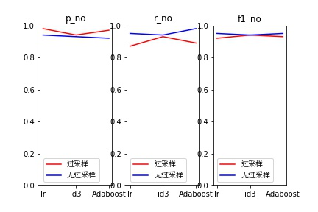

正样本结果可视化如下:

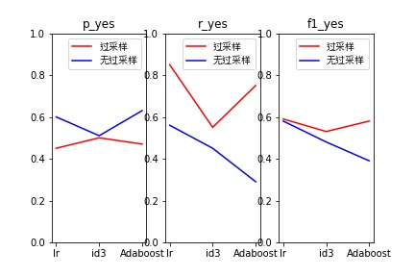

在本实验中，从上面的结果可以看出：

1. 正负样本不均衡确实会影响实验结果。
2. 过采样能够明显提高正样本的查全率，但降低了正样本的查准率。
3. 过采样提高了负样本的查准率，但降低了负样本的查全率。
4. 总的来说，过采样使得样本均衡后确实能够提高分类器的泛化性能。

使用sklearn，xgboost，和keras 的库中的算法得到的PR曲线如下：

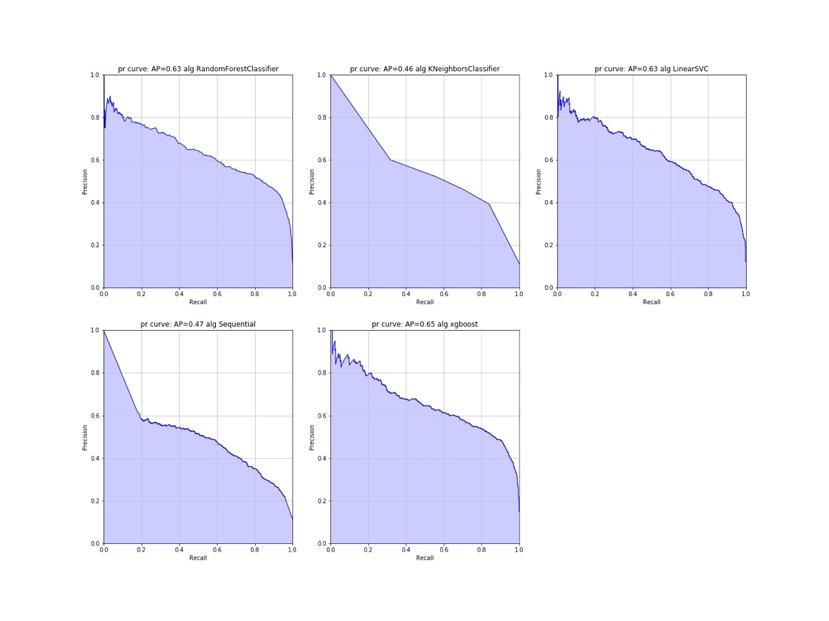

从上图中也可以看到，xgboost表现是最好的，随后是随机森林，支持向量机。最后是最近邻和神经网络。